Átszignálás
A vezető a Feladataim fülre kattint.
A keresésnél Munkatárs választása résznél kiválasztja azt a munkatársat akiről át akar szignálni másik munkatársra. A Nyitott feladatok között megjelennek a munkatárs ügyei. Minden nyitott ügynél van egy feladatkártya és rajta az átszignálás gomb. No arra az Átszignálás nevű feliratra kell kattintani! Nézd tovább a második képet!

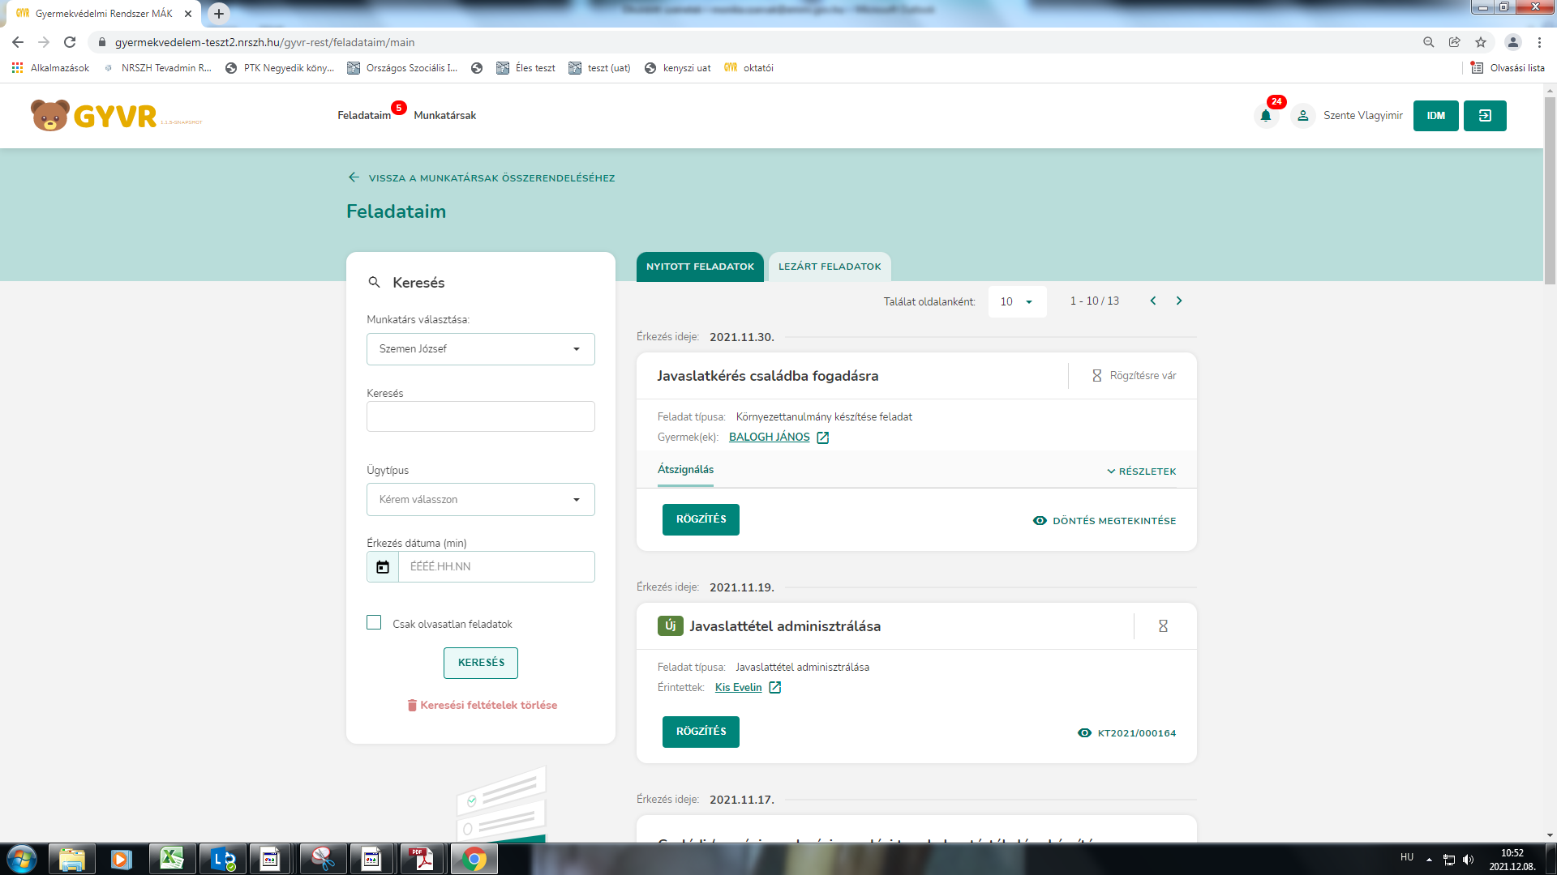

Ha a feladatkártyán az Átszignálás feliratra kattint a vezető, akkor felajánlja, mindazon munkatársat, akik ugyanolyan szerepkörrel vannak, mint akiről leveszem a feladatot! (tehát szolgálatnál családsegítő, központnál esetmenedzser!) És itt kell kiválasztani, hogy kire akarom szignálni az adott feladatot. Ha kiválasztottam és rákattintok akkor átszignáltam a feladatot.

